Comment faire une belle finition de biais !!
C’EST FACILE !!!!!

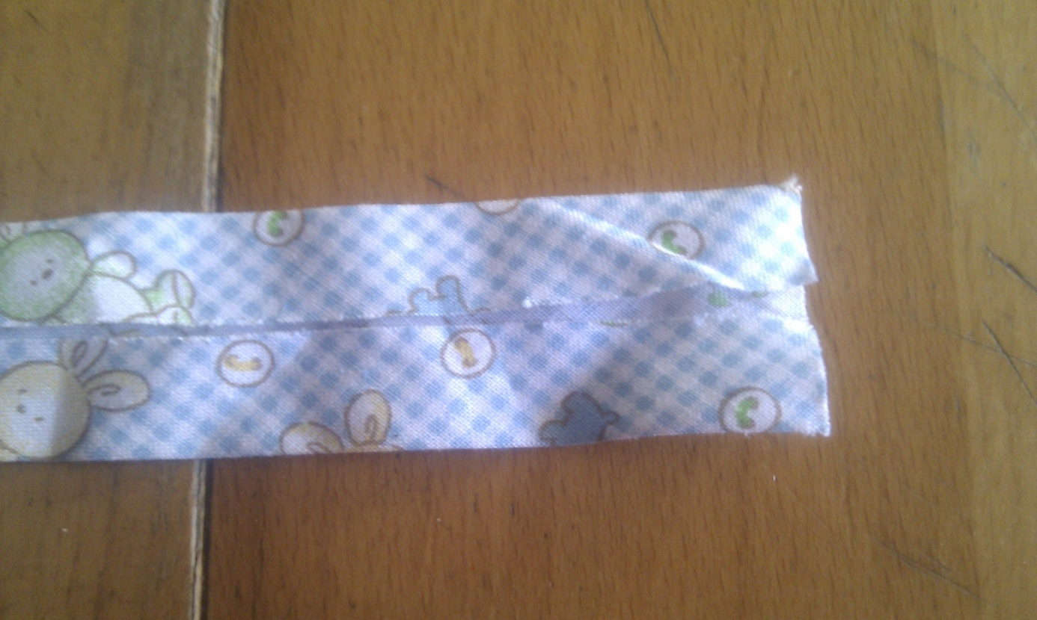
Il était une fois, un biais tout triste…
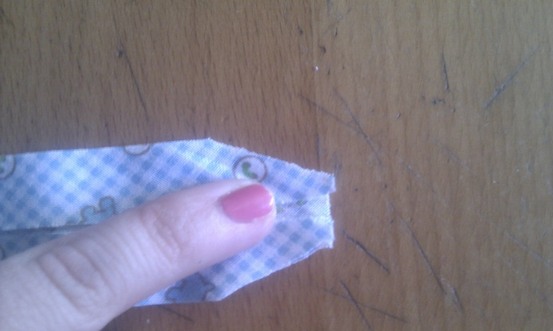
… qui décida de se faire une petite coupe …
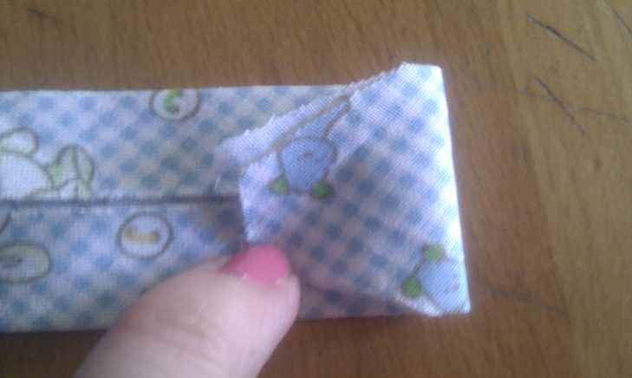
… pour se sentir enfin beau …
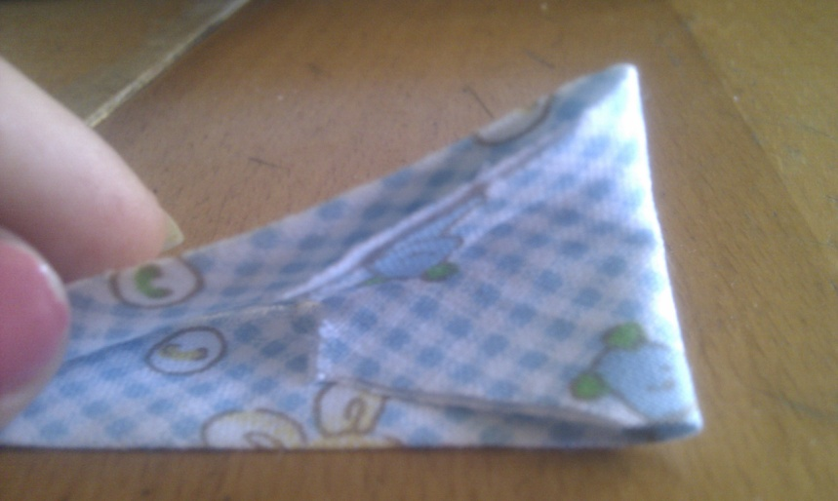
… il se senti tellement bien qu’il….
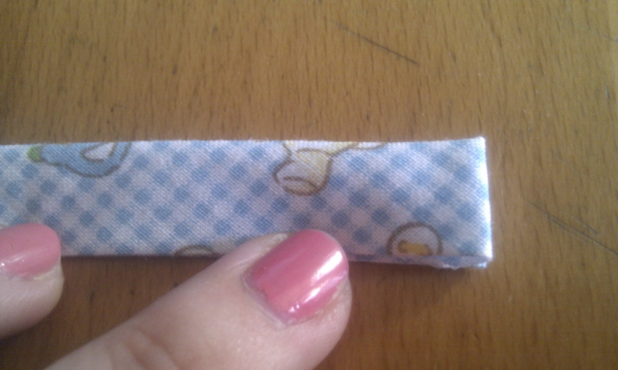
… s’endormi … heureux …
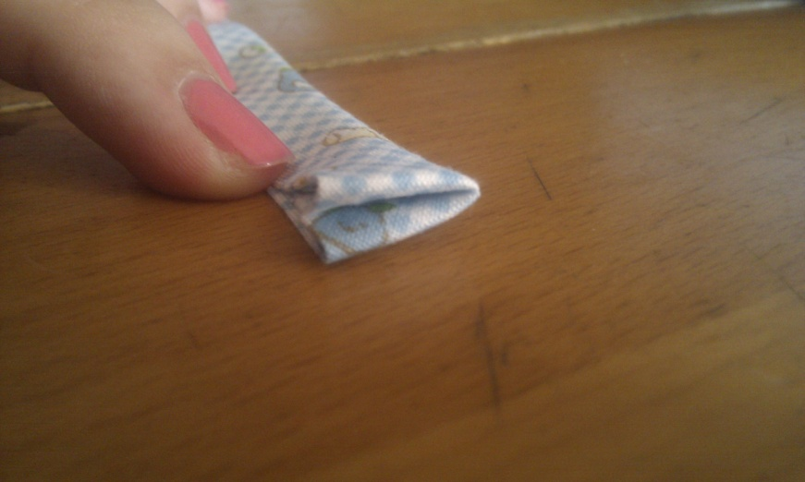
… Chut ne réveillions pas le biaibiais qui dort …

Vous voyez ce n’est pas difficile !!!!!!!

